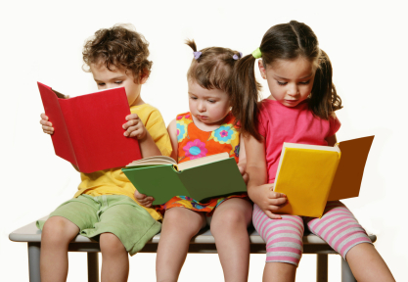
СКОРОЧТЕНИЕ? Зачем?
А это интересно?

Скорочтение необходимо для того, чтобы исправить причины плохого чтения (или учиться читать сразу правильно, используя например методику А.Кушнир).
И это занятие может быть совсем не скучным!
Что же мешает вашему ребёнку читать быстро, запоминать нужное и получать от этого удовольствие…?
Можно выделить пять основных недостатков традиционного метода чтения.
( Андреев О.А. Хромов Л.Н. «УЧИТЕСЬ БЫСТРО ЧИТАТЬ»)

Первый из них — артикуляция при чтении.
Движения губ, языка и других органов речи при чтении молча затормаживаются лишь внешне. На самом же деле они находятся в постоянном скрытом движении. Интенсивность этих микродвижений артикуляторов зависит прежде всего от уровня развития навыка чтения и сложности текста. Чем менее развит навык чтения и чем сложнее текст, тем ярче выражена артикуляция, тем больше развернута внутренняя речь. Образно говоря, при таком чтении читают не столько глазами, сколько «ушами и губами».
Только при сокращенной внутренней речи появляется возможность быстрого, почти мгновенного схватывания смысла текста.
Как было установлено в опытах, привычка проговаривать слова присуща большинству читателей (взрослым и детям), формируется она в детстве, когда учатся читать. И как всякая привычка, она очень устойчива. Даже если читатель заявляет, что артикуляции у него нет, специальными измерениями удается ее обнаружить.
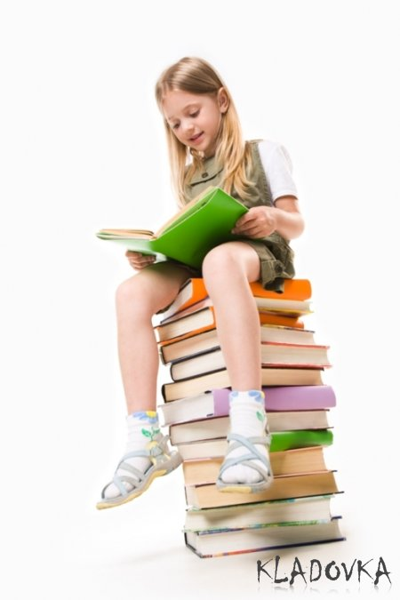
Давайте поиграем ПРИЕМ « Прикуси язык»
При чтении пусть ребенок прикусит слегка язык. Просто?
Но изменения сразу почувствуете.

Второй принципиальный недостаток — малое поле зрения при чтении.
Обычный человек при чтении охватывает взглядом одно-два слова. Из-за этого глаза совершают много лишних остановок. Чем шире поле зрения, тем больше информации воспринимается при каждой остановке глаз, тем меньше этих остановок, а в итоге — эффективнее чтение. Быстро читающий за одну фиксацию взгляда успевает воспринимать не два-три слова, а всю строку, целое предложение, иногда и абзац.
Давайте поиграем ПРИЕМ «Что делает мой сосед?»
Взрослый показывает слева или справа, какие- либо предметы (движения). Ребенок, глядя прямо должен отгадать, что показывает (делает) взрослый. Дети могут играть в эту игру в паре и отгадывать, что делает мой сосед.
Кстати, по рзелульаттам илссеовадний одонго анлигйсокго унвиертисета, не иеемт занчнеия, в кокам пряокде рсапожолены бкувы в солве. Галвоне, чотбы преавя и пслоендяя бквуы блыи на мсете. Осатьлыне бкувы мгоут селдовтаь в плоонм бсепордяке, всё–рвано ткест чтаитсея без побрелм. Пичрионй эгото ялвятеся то, что мы не чиатем кдаужю бкуву по отдльенотси, а всё солво цликеом.


Третий самый распространенный недостаток — регрессия при чтении.
Это возвратные движения глаз с целью повторного чтения уже прочитанного. Некоторые читатели незаметно для себя читают дважды любой текст — как легкий, так и трудный, как бы для верности.
А ребенок не столько возвращается взглядом на начало строчки, сколько привыкает (ещё в начале обучению чтения) кружиться взглядом над одним словом. Эта привычка остается с человеком, если не заниматься специальными упражнениями.
Давайте поиграем ПРИЕМ «Буксир»
Текст читает взрослый (со скоростью превышающей детское чтение), а ребенок должен успевать следить пальчиком (глазками). При этом взрослый, делает ошибки в словах. Детям очень нравиться их исправлять, что требует от них внимательного чтения.
Четвертый, самый важный недостаток - отсутствие гибкой стратегии чтения.
Мы с детьми сравниваем, как на машине нельзя ехать по разным дорогам с одинаковой скоростью, так и разные тексты нельзя читать одинаково быстро или медленно.
Проф. А. А. Леонтьев в одной из своих работ отмечал, что главное в проблеме быстрого чтения не столько быстрота, сколько оптимальность, эффективность получения нужной информации благодаря правильному выбору стратегии восприятия текста. Именно навык, отработанный до автоматизма, читать разные тексты с разной скоростью, и определяет способность читать быстро.
Пятый недостаток — отсутствие внимания при чтении.
У медленно читающего в процессе чтения внимание часто переключается на посторонние мысли и предметы, и интерес к тексту снижается. Такой читатель, заметив, что он думает о посторонних вещах, часто бывает вынужден перечитывать отрывок заново.
Для детей большую роль играет интерес (мотивация), поэтому нужна установка перед чтением. Например, надо найти какую-то информацию в тексте, или ответ на причинно - следственный вопрос, или после чтения необходимо будет пройти тест- опрос, ответив на ряд вопросов. А можно просто рассказать начало истории так, что обязательно захотелось бы прочитать её до конца ;)
Давайте поиграем ПРИЕМ «Перевертыш »
Отправляемся в Королевство кривых зеркал…Как вас зовут? Яло, Ятак или Ашатан? Кто ваш друг? Амид. Что возьмем с собой? Атрак, сапмок и т.д.
Как вы поняли, взрослый называет слова наоборот, а ребята отгадывают. Детям это очень нравится! И они могут бесконечно придумывать свои слова - перевертыши. Но начинать стоит с простых слов (1-2 слога), постепенно удлиняя слова. И важное условие: слова не читать и не писать, а произносить их, не глядя на бумагу. Попробуйте! Весело и развитие внимания колоссальное!

Есть люди, которые читают довольно быстро, но не в состоянии что-либо пересказать. Это связано либо с плохой способностью сосредотачиваться, либо со слабой памятью. Именно поэтому упражнения на улучшение памяти и внимания – основа скорочтения. Читать качественно важнее, чем читать быстро.

ПРИЯНОГО ЧТЕНИЯ !

Учитель высшей категории
Тимофеева Татьяна Александровна

Полезные книги: А. Кушнир «Азбука чтения»;
Н. Грэйс «Скорочтение»;
Андреев О.А. Хромов Л.Н. «УЧИТЕСЬ БЫСТРО ЧИТАТЬ».

